CURICULUM VITAE
Nama : Mohamad Adnan Dhani, S.Hum
Kelahiran : Bandung, 15 Oktober 1986
Jenis Kelamin : Laki-laki
Warga Negara : Indonesia
Alamat : Jl. Mawar 230, Kota Baru, Cibaduyut, Bandung, 40239
Agama : Islam
Bahasa : Indonesia, Inggris, Sunda
Komputer : MS. Word, Corel Draw, Photoshop, Excel, Power Point
Status : Belum Kawin
IPK : 2,93
No. Hp : 081312509857
Email / FB : lupin_danish@yahoo.com / get_danis@yahoo.com (Adnan Danis)
Keahlian : Menulis, Menggambar, Berkebun, Beladiri

Riwayat Pendidikan
Formal 1) 2006-2012 UIN SGD Bandung, Bahasa Sastra Inggris,
Lulus dan berizasah
2) 2004-2006 SMAN 11 Bandung, IPS, Lulus dan berizasah 3) 2000-2003 SMPN 38 Bandung, Lulus dan berizasah
4) 1994-2000 SD. Al-Basyariyah, Lulus dan berizasah
Non-Formal 1) Pelatihan Junior Graphic Desainer, BBPLKDN Bandung dari
21 April s.d 4 Juni 2014, Lulus dan bersertifikat
Pengalaman Kerja
1. 2014 Magang sebagai editor buku, co-writer, layouter penerbit Paragraf
2. 2014 Freelance editor bahasa penerbit Humaniora Utama Press
3. 2014 Anggota KPPS Kota Baru, Cangkuang Kulon, Bandung 9 April
4. 2013 Bimbel Motekar, magang di bimbel sebagai asisten pengajar
5. 2013 PT. Ridha Tri Utama, magang di bagain Logistik
6. 2011 Menerjemahkan Jurnal Biologi (freelance)
7. 2008-2011 CV. Octamax 96, bagian produksi pembutan octan-buster
Pengalaman Organisasi
1. 2005-2014 Hikmatul Iman
2. 2012-2013 DKM Al-Ghozali Kotabaru, bagian Kestari, surat-menyurat
3. 2007 Lembaga Seni Lukis Kaligrafi UIN SGD
4. 2001 Boxer SMPN 38 Bandung

Kegiatan Terakhir
Mempelajari tutor desain grafis; Belajar tentang Administrasi; Nonton film Barat; Menggambar; Berkebun; Membantu usaha kue keluarga
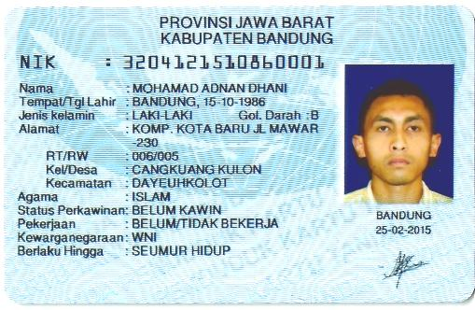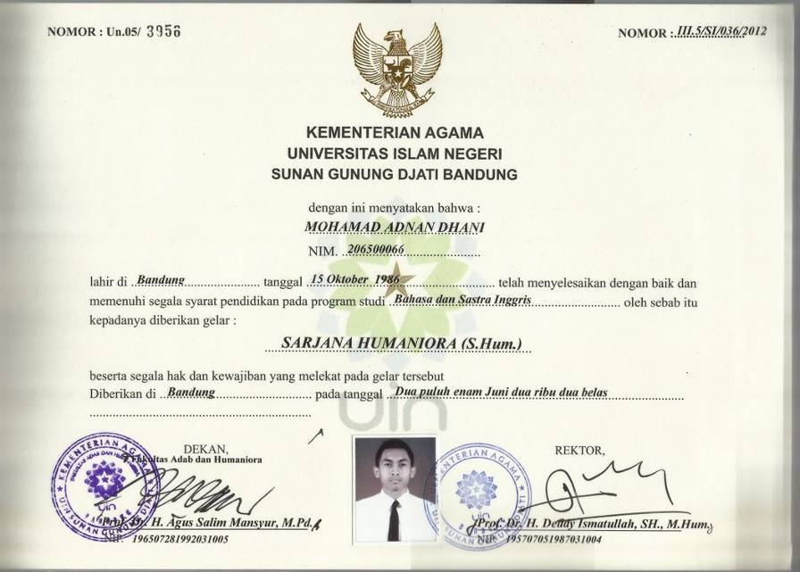
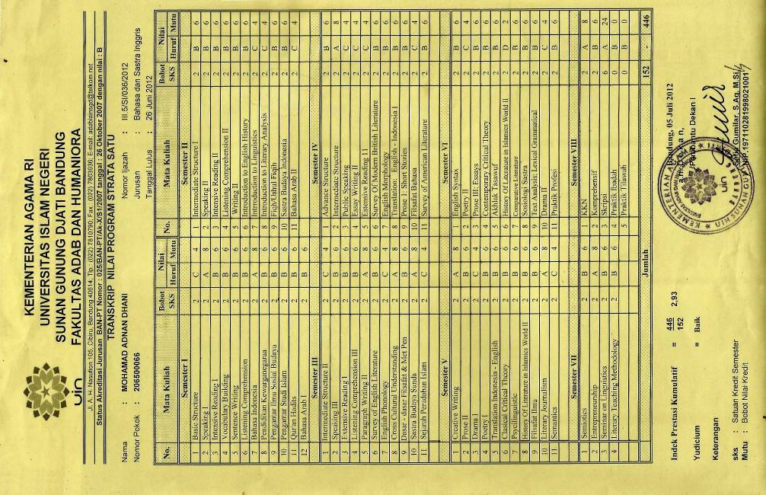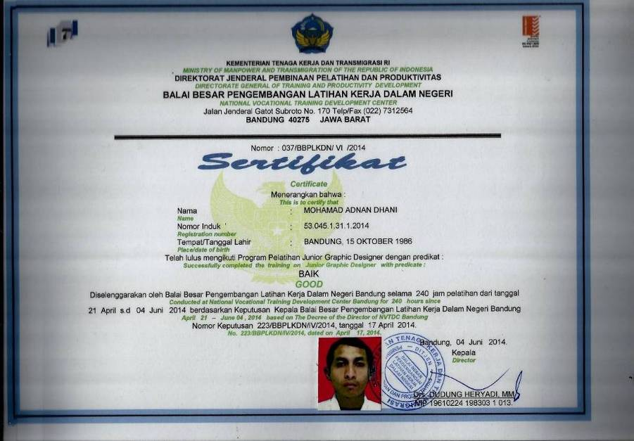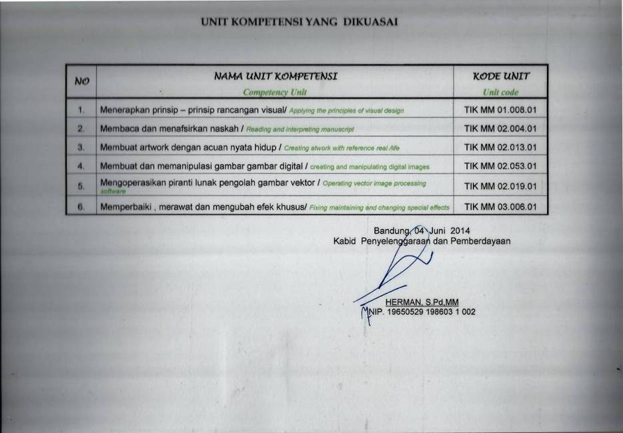
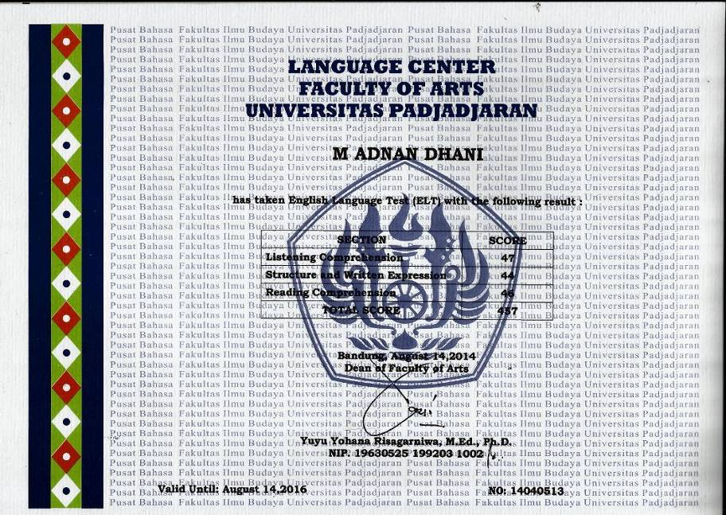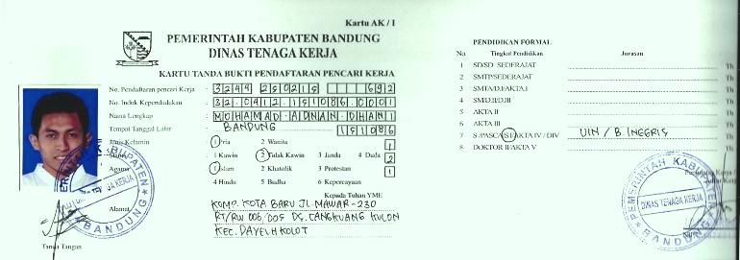

My Works Samples:
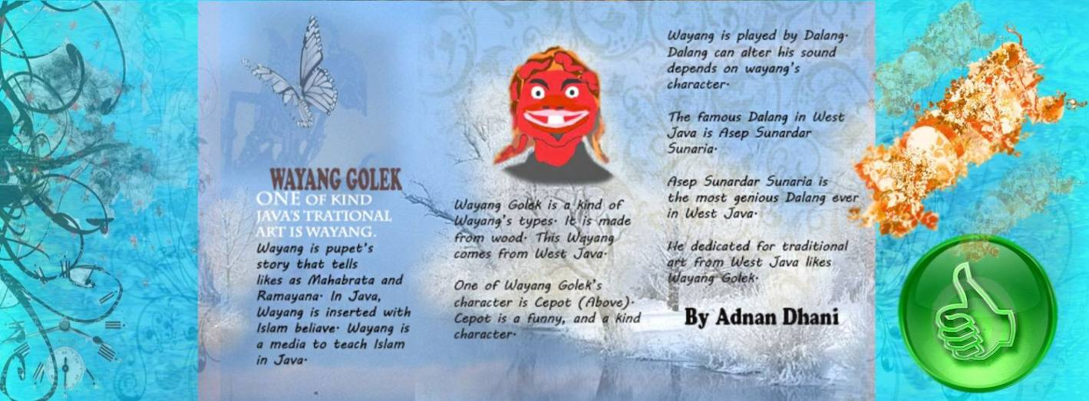

Selamat Pagi Udin
Oleh: M. Adnan Dhani
Pagi itu Udin bangun pagi. Ibunya marah. Kasurnya belum rapih. Pagi itu begitu heboh, walau sinar Matahari belum meninggi. Ini meninggikan kening ibunya. Rupanya membuat bapanya bangun. Belum selesai dengan Udin, ayahnya malah minta dibuatkan kopi, biar segar. Udin bangun pagi bukan untuk pergi ke sekolah, tapi untuk mengamen.
“Udin, hati-hati di jalan! Nih, gorongan dari ibu. Bagi-bagi sama teman kamu,” ungkap ibu Udin.
“Sini cium tangan dulu, jangan lupa lupa berdoa,” kata ayah Udin.
Rumah Udin sangat sederhana. Rumahnya di pingir kota dekat sungai. Atap rumah dari seng, tembok tanpa cat, lantai belum diberi tehel, gelap dan hanya beralaskan alketip. Ibu Udin seorang pembantu rumah, ayahnya kuli bangunan, tangan mereka kasar, tangan ibu Udin kasar karena sering bersih-bersih, sedangkan tangannya melepuh karena sering mengangkat batu dan mengaduk semen. Lalu Udin, jari-jari tangannya keras karena sering mainkan gitar untuk makan.
Untungnya proyek tempat ayah Udin jauh, tapi untung kini dekat rumahnya. Jadi, ayahnya sore pulang tak perlu menunggu satu atau dua bulan, hanya beberapa menit dari rumahnya.
Ibu Udin pulang seminggu-sekali, karena majikan kalau libur suka di rumah bersama anaknya. Senin itu, Hadi begitu nakal. Hadi ialah anak majikan ibu Udin. Hadi berumur tujuh tahun. Hadi berangkat sekolah jam sembilan. Hadi sekolah siang. Pagi itu, jemuran yang dicuci ibu Udin dilempar-lempar Hadi. Hadi membawa kursi untuk meraih pakaian ayah-ibunya.
“Bibi, lihat baju ayah, baju ibu, terbang!” Hadi tersenyum lebar dan riang.
“Jangan ade Hadi, nanti jatuh,” ibu Udin bilang begitu karena takut memarahi Hadi, Hadi bias jadi mengadu pada ibu-ayahnya. Ibu Udin takut pekerjaannya tidak selesai. Ibu Udin membilas lagi pakaian yang jatuh, ia mencuci lagi baju putih. Baju putih susah untuk dibersihkan.
Hadi merasa senang, namun ibu Udin merasa kasihan. Ibu Udin berpikir, kalau Udin menjadi anak orang kaya, pasti lebih nakal. Udin kini berumur delapan tahun. Ibunya ingin Udin sekolah. Ibu Udin berpikir, kalau Udin sekolah pasti dia berteman dengan anak nakal. Gurunya pasti marah.
Siang itu, Bandung panas. Bandung berdebu, jalanan rusak, banyak penggendara motor dan mobil, pedagang asongan di trotoar membuat pejalan kaki tidak bisa berjalan. Siang itu, Udin mengamen di terminal bus. Dia mengamen bersama temannya, Iwan, delapan tahun. Baju kedua anak ini kucal, rambutnya kusam merah, dan memakai sandal jepit lusuh. Keduanya bernyanyi saat bus hendak pergi. Mereka mengamen menunggu penumpang bus penuh, baru naik bus untuk ngamen. Udin dan Iwan menyanyikan lagu-lagu dewasa yang terkenal, kemarin mereka menyanyikan reformasi yang disambung lagu dangdut. Kali ini mereka menyanyikan lagu grup band yang kemarin ulang tahun. Band rock yang terkenal lewat audisi suatu stasiun televisi.
Selesai mereka nyanyi, dibukalah bungkus permen plastik kosong. Bungkus itu disodorkan pada para penumpang. Saat mereka meminta upah nyanyi di bangku belakang, seorang penumpang memberikan sepotong coklat. Kontan Udin kaget.
“Yang benar aja, bang beri coklat ‘Supermen!’” protes Udin.
“Saya punya ini, aja,” jawab penumpang belakang itu.
“Uangnya mana, Bang?” pinta Iwan.
“Saya punya empat coklat, kalau mau bawa semua, nih!” ungkap penumpang belakan itu.
“Ok, lain kali sama uangnya ya, Bang!” kata Udin sambil membuka cangkang coklat itu.
Mereka berlari sambil memakan coklat yang diberi penumpang belakang itu. Penumpang itu tersenyum, duduk santai saat bis itu mulai berjalan. Bis itu berjalan keluar terminal. Bis umum yang membawa penumpang sampai tujuan. Bis yang beroperasi dari pagi sampai sore hari. Sama halnya Udin dan Iwan yang bekerja dari pagi sampai sore, bahkan hingga malam hari.
Setelah sore, mereka menghitung uang hasil mengamen. Mereka duduk di bawah pohon rindang dekat stasiun. Pohon yang ditanam untuk menangkal asap knalpot kendaraan. Pohon yang mungkin nantinya ditebang karena terlalu besar dan tinggi. Pohon tempat berteduh anak jalanan.
“Dapat berapa Udin?” tanya Iwan.
“Yah, sekitar goban (lima puluh ribu), eh ditambah dua puluh ribu, tuh” jawab Udin.
“Hari untungnya gede, yah!” ujar Iwan.
“Kalau, begini terus nasib kita, sedikit demi sedikit berubah ya, Iwan!” tambah Udin.
“Gini, Din, kalo begini terus sampai lebaran Haji, boleh dong minta THR (Tujangan Hari Raya) sama kamu?” goda Iwan.
“THR, emang saya bosmu!” ujar Udin.
“Kan, saya mustahiq zakat,” sahut Iwan.
“Mustahiq zakat? Emang kamu belajar ustad mana, sih?”
tanya Udin.
“Ngak, bohong. Ini saya mau beli HP baru, Udin!” ungkap Iwan.
“Yah, kirain apaan. Tenang kita tabung dulu, baru kita beli HP! Sekarang setor dulu sebagian, OK !” ujar Udin.
“Sip, Udin!” jawab Iwan dengan singkat.
Besoknya, seperti biasa, keluarga sederhana itu berangkat bekerja, hanya saja ibu Udin seminggu sekali pulang, ibu Udin menginap, baru hari minggu baru pulang. Jadi, Udin dan ayahnya sarapan dulu di warteg (warung tegal), atau membeli bubur kepada tukang bubur yang melewat. Hari itu cerah, tidak ada yang berbeda. Siang itu ayah Udin mengangkut, memasang bahan bangunan. Bangunan yang nantinya menjadi bangunan tempat mahasiswa belajar.
Di tempat lain, Udin dan Iwan mengamen. Entah mengapa, ada sebuah pohon tumbang di stasiun. Memang pohon itu seharus ditebang, tapi nampaknya orang-orang sibuk dengan kesibukan masing-masing. Untungnya tidak adaya yang celaka, tapi tetap saja gerobak gorengan Mang Duloh tertimpa. Setelah pohon itu jatuh, ada gerimis jatuh ke pipi Udin. Seakan-akan Bumi merintih sakit karena pohon jatuh. Atau memang ingin menangis dari dulu karena manusia tidak merawat alam.
Malam itu Udin sendiri di rumah, ayah Udin belum pulang, apalagi kalau menunggu ibunya Udin mesti menunggu empat hari lagi. Tiba-tiba ada suara motor mendekat ke rumah Udin. Ternyata ayah Udin dibonceng seseorang. Udin terkejut melihat kaki ayahnya terluka. Lalu Udin menggopoh ayahnya masuk ke dalam kamar.
“Bapa, kenapa?” tanya Udin.
“Bapa tadi siang merasa pusing, tanpa sadar Bapa jatuh dari lantai dua ke lantai satu. Untungnya luka Bapa tak terlalu parah, ” ungkap ayah Udin.
“Pak, ini biaya untuk obatnya. Semoga lekas sembuh!” kata orang mengatarnya.
“Terima kasih, pak,” balas ayah Udin.
Akhirnya Udin mesti merawat ayahnya. Udin mesti merelakan keinginan untuk membeli HP. Udin rela berkorban untuk keluarganya. ɸ□
……………………….

Mohamad Adnan Dhani
Lulusan Bahasa dan Sastra Inggris, UIN SGD Bandung

Ada Apa dengan Kata “Homo”?
--Opini oleh: M. Adnan Dhani--

Dalam pelajaran sekolah seperti sejarah atau sosial, Anda sering menemukan kata homo. “Homo” berasal dari kata Latin berarti manusia. Padahal kata bagi manusia identik hal negatif, seperti kaum homo, homo sapiens dan ‘homo homini lupus’ (red: manusia itu bagai serigala bagi manusia lain).

Awalnya, ketika Qabil (Cain) ingin menikahi ‘saudari kembar perempuannya’, Tuhan melarangnya karena akan terjadi kelainan genetik, itu sebabnya kini ada istilah incest taboo. Mesti hal yang wajar jika seorang pria menyukai wanita atau sebaliknya. Namun ada yang lebih tidak wajar! Itu berawal saat zaman Kaum Nabi Nuh. Homo yang maksudnya “GAY”.

Hak asasi? Bukan! Orang akan menyianyiakan “alat reproduksinya” maksudnya sebagai FITRAHNYA. Yah, mungkin tinggal tunggu hukuman dari TUHAN. Kedua, misalnya punya anak: INI NASABNYA ANAK SIAPA. Ketiga, penyakit. Keempat, cibiran masyarakat, hukuman social. Kelima, PEMBENARAN PADA NAFSU: Itu mengapa adanya surga dan neraka. Itu karena adanya pergolakan antara akal, sudur (sandaran), hati nurani dan nafsu. Manusia itu sempurna karena adanya akal dan nafsu serta dihisab. LGBT bukanlah pilihan. Itu hanyalah pembenaran pada nafsu. Semoga orang-orang itu diberi hidayah dari Tuhan.

Homo Sapien? Manusia dari kera? Bukankah “Adam” itu artinya “sesuatu yang baru dari berasal dari tiada.” Mestinya kalau dari kera kesininya semua kulit manusia HITAM!

Sekitar 600.000 bahkan 800.000 tahun lalu telah ada tanda-tanda kehidupan manusia. Zaman dimana es mencair dan permukaan air laut naik. Lalu saat zaman holosen, 10.000 tahun lalu ada yang disebut homo sapiens. Tapi mengapa banjir Nabi Nuh terjadi sekitar 17.000 SM? Ini dinyatakan “The Book of Enoch” terjemahan Andy McCracken.

Dan kini masih banyak dijejali orang mesti percaya: dengan cara mempelajari tingkah laku APE (kera) ini. Membandingkan perilaku kera dengan manusia, contohnya bagaimana kera mempertahankan kekuasaannya, atau bagaimana kalau kera kecil ketemu kera besar (orang akan takut kalau orang tinggi besar mengambil minuman kita dan kita tidak komentar, beda dengan orang perawakan kecil mengambil minuman kita, pasti kita marah). Kita dijejali dengan ajaran PENJAJAH, yah jadinya begini seperti Bullying, Monopoli, Rasisme, Fasisme, Premanisme, Korup.

Ketika Tuhan menciptakan ‘nafsu’ dan ‘akal’, Tuhan bertanya, “Apakah Aku tuhanmu?”, ‘akal’ menjawab, “Iya”, namun ‘nafsu’ tidak mengakuinya. Nafsu akhirnya dikurung selama puluhan ribu tahun. Begitu juga kejadian antara Iblis dan manusia atau Qabil dan Habil.

Habil yang diperintahkan berkurban dan Qabil untuk berzakat. Karena iri, Qabil membunuh Habil. Habil dianggap ancaman bagi Qabil. Qabil merasa superior karena dia ‘kakak’ lebih ‘senior’. Lebih berhak ini dan itu. Qabil membunuh Habil lalu menyesal dan pergi. Ada yang mengatakan Nabi Nuh diutus kepada keturunan Qabil agar bertobat meski akhirnya mereka tidak beriman pula. Mungkin watak, pemahaman ataupun DNA Qabil bisa jadi terpengaruh dan mengalir pada diri kita, manusia.

Thomas Hobbes menyatakan manusia itu bagaikan serigala bagi yang lainnya seperti kita melirik Romulus dan Remus. Ini menyebabkan manusia tidak pandai bersyukur dan meremehkan orang lain. Fasisme misalnya. Atau kita melihat masa lalu tentang bangsa Assyiria dan Persia. Assyiria dan Persia ialah bangsa petarung dan penakluk. Itu mungkin sudah watak mereka. Mereka merasakan kejayaan mereka dan berlalu.

Adanya istilah kaum ‘pilihan’ atau adanya faham tertentu, menjadikan kita lupa atau “taqlid” buta. Misalnya, bukannya mengungkit sesuatu, kita mungkin mendengar ada seorang anak bangsa kita, seorang pilot terbaik, namun karena orang-tuanya masuk PKI—yang bisa jadi tidak tahu apa-apa—menjadi korban faham itu, karena terpaksa. Pilot itu pun akhirnya bunuh diri. Meski sudah 50 tahun berlalu dan sudah dimaafkan dan dilupakan, mesti adanya pencegahan faham melenceng lainnya ada yang mungkin bisa membuat luka dan dendam keluarga korban terhapuskan: 50 tahun atau bahkan lebih. Terlebih lagi baru-baru ini kita mendengar GAFATAR misalnya. Penulis takut bila mereka yang mengikuti atau dipaksa faham yang melenceng akan dianggap penghianat Negara atau ‘orang sesat’, disisi masih banyak saudara-saudara kita belum atau enggan memahami agama atau etika.

Mungkin semua ini efek dari EFEK BUAH KHULDI. Kita tak perlu menyalahkan dosa Adam dan Hawa karena itu tidaklah Etis. Yang perlu kita lakukan janganlah mengulang dosa-dosa kaum sebelum kita. Kita mesti peduli kepada pemuda-pemudi masa kini yang hidupnya lebih bebas menurut nafsunya saja. Pendidikan akhlak dan kasih sayang orang-tua penting bagi pemuda-pemudi. Jangan biarkan mereka terkotakkan karena faham-faham yang salah yang membuat masalah Negara ini tidak beres-beres.

Terakhir penulis sampaikan:
- Keyakinan itu menentukan sikap (Permadi Alibasyah)
- Sikap itu disertai akhlak, moral dan agama
- Seorang pendekar hanya akan menjadi preman tanpa sikap satria
- Hidayah itu diikuti keimanan, hikmah itu diikuti ketakwaan

Pentingnya Edukasi dalam Iklan
—Opini oleh Adnan Dhani—

Iklan sejatinya memang untuk menawarkan barang atau jasa; atau mengkampanyekan suatu program. Iklan memperkenalkan sesuatu kepada orang-orang agar tahu tentang produk atau program tersebut. Yang jadi masalah ialah cara mengiklankannya atau pengiklanannya. Pengiklanan baiknya dilihat dari konten iklan itu bermakna, menggugah semangat atau mempunyai pesan moral.

Di Indonesia penting sekali iklan yang bermakna, mencambuk semangat atau berpesan moral. Contohnya suatu iklan kue berlogo macan, ada adegan seorang ibu yang mendorong anaknya agar lebih baik darinya. Melatih anaknya agar berlari lebih kencang dari dirinya dan saat anaknya mengalahkan dirinya, ibu itu berkata, “aku menang!”

Atau suatu iklan asuransi dimana adegan seorang ayah menyemangati anaknya agar bisa berenang, ayah itu berkata, “Ayo nak kamu bisa, ‘nanti ayah tangkap!’” namun karena hal itu membuat sang ayah ditegor perusahaannya, tapi apa yang terjadi sang anak kasihan dan berkata, “Jangan khawatir yah, nanti saya tangkap!” itu hubungan yang diinginkan setiap orang.

Walau kini ada penghargaan untuk iklan di Indonesia, dilihat dari artinya, kontennya namun kebanyakan iklan itu dilihat dari fun-nya atau humornya. Baiknya pengiklan memasukan pula sisi edukasi. Kita bisa lihat sempat menyaksikan iklan yang tidak mengedukasi. Iklan permen dimana seorang gadis yang berkata, “Mati aja loe!” atau iklan pulsa dengan ujaran, “Punya otak, ngak?”

Lalu iklan yang satu ini, iklan susu bubuk anak dimana seorang ibu mengenalkan seekor iguana misalnya, malah disebut ‘bunglon’? yang saya tahu bunglon itu matanya unik bentuknya menonjol. Inikan salah kaprah dan bisa menyesatkan. Atau Anda pernah melihat iklan yang bahkan disebut rasis terhadap orang kulit hitam. Iklan rasis itu nampak di iklan tv parabola dimana orang kulit hitam menyemburkan air ke wajah seorang ayah agar tvnya terlihat jelas. Jadi penting sekali bagi kita terhadap iklan yang memiliki pesan, kesan, sisi edukasi, moral, etis dan bernilai filosofis.

Ada pula iklan dengan menggunakan majas, misalnya majas sinestesia. Ialah majas perubahan arti atau makna akibat pertukaran tanggapan antara dua indra yang berlainan. Kita mencari kesepadanan tautan antara dua indra yang berbeda. Misalnya, kata teh pun bisa diartikan sejenis minuman dari daun teh yang dirasakan enak oleh lidah; teh pun dapat diartikan panggilan ramah tamah bagi wanita yang cantik atau yang lebih tua. Ini menandakan adanya pertukaran makna antara satu indra dengan indra lainnya.

Selain dapat meningkatkan ratting suatu acara televisi, majas ini dapat membantu menarik pemirsa agar membeli suatu produk. Majas ini membuat suatu iklan menarik dan membuat suatu produk laku di pasaran. Dalam suatu dunia imajinasi seperti dunia kain misalnya. Kita dibuat merubah perasaan kagum akan bakat penyanyi yang biasanya dinilai akan kualitas suaranya. Dalam dunia alternatif di iklan itu bakat penyanyi dinilai dengan kualitas keharumannya. Begitu pula iklan shampoo suatu produk dinilai akan kualitas bagus rambutnya yang tahan lama ketimbang menunjukkan bakatnya.

Majas ini juga membantu slogan suatu iklan lebih baik. Iklan kecantikkan dapat membuat warna yang terlihat mata dapat dirasakan di hati, hati terasa begitu berwarna. Kendatipun hati tidak secara langsung dapat menggambarkan warna. Ini membuat perasaan seseorang lebih bermakna karena pahlawan di hati.

Atau menggantikan kebutuhan fisik dengan pikiran seperti saat kita menggunakan internet. Kita tinggal membayangkan sudah berolahraga berat dan kerja keras tanpa melakukan apapun hanya menonton YouTube bagaimana cara fitness.

Oleh itu, dengan mempelajari bahasa kita bisa menggunakan kretifitas dan imajinasi untuk berkarya. Namun kretifitas dengan beretika dan bertanggung jawab apalagi tidak berbau rasis. Satu burahan untuk mendapatkan bisa menangkap acara televisi. Atau memberi pengertian jika ada aroma shampoo tertukar dengan rasa bebuahan. Itulah tugas Komisi Penyiran Indonesia dan masyarakat agar lebih peduli terhadap iklan agar lebih baik.

Andai Ada Wajib Militer
| 05 April 2013 | 16:44
Oleh Adnan Dhani
“Nakal sekali...nakal sekali negeri ini...Saya tidak kuat...”
Ada seorang guru berdoa di tempat ibadah. Dengan khusyuk ia meminta agar negeranya aman, adil dan makmur.
“Andai negara ini wajib militer, seperti negara utara itu! Kabulkanlah, Ooo, wahai tuhan...”
Guru itu berpikir walau negara utara itu sering perang, namun dapat membuat barang elektronik seperti telpon seluler. Kehidupan rakyatnya demokratis, bila berdemo bisa langsung protes masuk ke dalam gedung MPRnya. Juga dan musiknya tren lho...
Ia kembali berdoa, “Andai ada wajib militer, saya tidak perlu kawatir dengan TKW dan TKI yang berangkat ke negri tetangga. Saya tidak risau jika mereka ditempatkan di tempat paling rawan sekali pun, tuhan. Mereka pahlawan kami juga. Kuatkan jiwa-raga mereka, tuhan...”
Sebagai guru, ia pun mendoakan para pemuda dan pemudi, karena diantara mereka ada murid-muridnya, “Wahai tuhan, aku tak ingin melihat pemuda-pemudi tawuran. Aku tak ingin melihat mereka tak punya masa depan. Jika ada wajib militer, pasti sesama diantara mereka dianggap saudara dan teman. Tidak ada pertikaian yang tak jelas. Semua permasalahan dapat dipecahkan bersama.”
Guru itupun lanjut, “Andai ada wajib militer, maka akan ada benih-benih yang berkualitas, cerdas, tangkas dan beriman. Kami tidak perlu takut, dan putus asa, tuhan. Berikan mereka jalan hidup yang lebih baik. Wujudkan cita-cita mereka, tuhan.”
Ia pun berdoa untuk para pemimpin, “Jika ada wajib militer, maka para pemimpin eksekutif, legistlatif dan yudikatif kami akan saling berjabat tangan, tuhan. Karena, mereka akan mendata siapa saja masyarakat yang masuk wajib militer. Mereka akan tahu siapa saja keluarga yang mesti dibantu, tuhan. Negeri kami akan tertib, tidak akan saling siku-menyiku, tuhan. Negara kami akan adil, makmur dan sentosa, tuhan. Amin.”
Guru itupun pulang ke rumahnya karena lelah.
Besoknya sang guru bangun dari tidurnya yang lelap. Ia pun kaget, karena sepertinya ada derap langkah orang sedang berlari, “Sati, Dua! Satu, Dua!”, begitulah terdengar di luar jendela rumahnya. Ia heran jam berapa ini? Ia pun keluar kamarnya dengan mata berkunang karena masih ngatuk, “Astaga, jam tiga rupanya! Ada apa ini, pagi-pagi sudah bikin ribut,” ia pun kembali tidur.
Pagi pun menjelang, “Dor, dor, Dor, dor,” pintu rumah itu digedor! Guru pun bertanya, “Siapa ya?”, “Bragk...” pintu guru itu didobrak!
“Ayo, bangun!” sentak Pak RT. Sang Guru pun kaget.
“Kenapa, Pak RT, apa salah saya?”
“Kamu tidak senam dan apel pagi!”
“Kan, saya, sekarang hari minggu, Pak? Memang ada program baru, pak?”
“Jangan pura-pura pikun! Ayo keluar, kau di hukum!”
Guru itupun diseret keluar dan dihukum.
“Apa yang terjadi? Apa salah saya?” pikirnya dalam hati. Guru itu pun lari keliling kampung. Ini hukuman yang tidak pernah ia duga.
Setelah hari menjelang siang, guru itu pun pulang. Ia kelelahan, matanya berkunang-kunang, tenggorakannya kering, dadanya sesak dan tersedak lalu mau muntah. Ia pun melihat ada koran di lantai. Koran yang belum sempat ia baca pagi hari. Ia kipas, kipas dengan koran itu. Tidak berapa lama, ia kaget, ada berita. Berita yang mengabarkan bahwa negara memulangkan banyak TKW dan TKI di luar negeri. Negara tetangga takut pada mereka, mereka dianggap buas! Polisi negara tetangga menjadi takut, walau lebih besar badannya. Polisi tidak mampu meredam demo mereka, mereka terlalu jago silat!
Guru itupun tersadar, ia teringat akan doa yang ia ucapkan. Ia bertobat pada tuhan. Namun, sudah terlambat. Aturan yang ia ingikan sudah tercapai.
Malam harinya, ia berpikir bagaimana kalau pergi ke sekolah atau tidak. Bagaimana kalau waktu di jalan tidak aman. Dan, kalau, kalau dan terus kalau lalu galau... Namun, akhirnya ia memutuskan pergi ke sekolah. Karena sudah kewajibannya seorang guru.
Heran pagi itu, sang guru melihat jalanan tertib! Tidak ada yang saling dahului, semuanya teratur, siap antri! Polisi tidak pusing lagi mengatur lalu lintas. Apalagi tidak terdengar kata, “Copet....!”
Namun, pagi itu, di sekolah banyak sekali murid membawa pekakas dan senjata tajam di depan gerbang sekolah! Mereka sedang menunggu guru itu. Guru itu takut dan lalu mau pergi. Guru itu mau berbalik badan dan gemetar. Saat berbalik badan ada yang menepuk pundaknya. Guru itu tersentak, “Huah...!” Murid yang menepuk pundak guru itu kaget lalu bertanya, “Guru kenapa? Apa yang melukai guru? Kalau begitu kami siap tawuran untuk guru! Guru mengajarkan, ‘Guru dan murid itu saudara!’ oleh itu kami harus saling membantu!”
“Akhhh....!” guru itu pun lari terbirit-birit diikuti sahutan panggilan murid-muridnya yang keheranan, “Guru, guru, guru...!”
Jam sembilan pagi itu, di tengah jalan ibukota negeri itu, ada suatu kampung digenangi air karena hujan kemarin. Namun guru itu heran mengapa dipinggir-pinggir jalan kampung ini dipagari kawat berduri? Apa ada yang mau demo? Sambil menghela napas, guru itu kasihan melihat rumah warga yang kebanjiran.
Hingga siang datang, guru hanya termenung, pulang pun takut. Tiba-tiba, ada beberapa perahu yang ditumpangi warga datang dari arah kanan kampung itu. Tidak berapa lama ada beberpaa perahu datang dari arah berlawanan. Sebenarnya guru itu mau bertanya pada mereka, namun tak mau karena masih dalam keadaan bingung dan takut.
Tiba-tiba ada beberapa orang dari perahu sebelah kanan menceburkan diri. Kemudian ada orang dari kubu sebelah kiri berteriak, “Mereka mau nyerang dari bawah! Serang...!” lalu dari pihak yang menyelam, “Lindungi teman kita yang nyelam! Lempar...!”
“Hentikan, kalian jangan berperang! Aku takut...” kata guru itu.
“Diam kau, hai orang asing!” kata pihak kanan.
“Diam kau maling, kalian maling kebutuhan kami saat banjir! Dan kamu diam saja orang asing!” kata pihak kiri.
“Diam kau, kampung kalian yang suka maling!” balas pihak kiri.
Guru itu pun mesti rela kena lemparan tawuran antar warga itu. Akhirnya guru itu tahu, mengapa daerah banjir itu dibatasi kawat berduri. Makin pening kepala sang guru itu. Ingin rasanya minum obat pusing sampai over dosis, pikirnya dalam hati.
Saat di rumah, guru itu langsung ketiduran hingga menjelang malam. Ia menyetel televisi, coba menenangkan diri dengan hiburan, nonton dangdut. Habis bosan ia memindahkan chanel-nya, apa yang dilihatnya memang gila. Wakil rakyat di negara tempat tinggal guru itu, berkelahi! Ada ring tinju dalam gedung parlemen. Jantung guru itu mau copot, darah tinggi dan asma. Guru itu akhirnya pingsan di lantai yang dingin di depan TV.
Tidak berapa lama, dokter rumah sakit memeriksa keadaan guru itu. Guru itu koma habis sembahyang dari tempat ibadah.
----------------------------

